**Sommer AKS August!**



**Mandag – 4 August**

**Kubb- Mandag**

Vi starter med å lage et kubb-sett på sløyden. Etterpå blir det kubb turnering med herlige premier til det vinnende laget, senere i uka.

Vi lager buttons på etter middagen.

**Tirsdag – 5 August**

**Eksperimentsdag**

Vi ser hva vi kan få til med bakepulver, Methos, vann, såpe og cola. Mange forskjellige eksperimenter som lærer oss masse om hvordan ting fungerer 

**Onsdag– 6 august**

**AKS OL i Sørkedalen.**

Vi drar til Sørkedalen og har AKS sommer- OL.

Vi går også til Voksenenga hage og ser om vi kan finne noe kule urter og planter.

**Torsdag – 7 August**

**Konstruksjon torsdag**

Vi ser hvem som kan lage høyest, sterkest, kjappest med forskjellige materialer som lego, kappla, papir..etc

**Fredag – 8 August**

**Tur til Frognerparken**

Vi drar til Frognerparken koser oss med badminton, frisbee, fotball og leker i borgen. Avslutter med kubbturnering med vår egen kubbsett.

**Mandag – 11 August**

**Papirfly konkurranse og Kahoot**

Vi ser vem som kan lage det mest aerodynamiske papirflyet og ser hvor langt dem egentlig kan fly sen ser vi har vi en Kahoot om verden for at se vad vi vet.

**Tirsdag – 12 August**

**Hinderløype og ballsport med smoothie**

Vi starter dagen med hinderløype og ballsport i gymsalen eller ute på kunstgresset (beroende på vær), på ettermiddagen lager elevene sin egen smoothie!

**Onsdag – 13 August**

**Tur til Bygdøy sjøbad**

Vi lager krabbesnører for å kunne fiske krabber og koser oss i vannet!

**Torsdag – 14 August**

**Sommerdisco og vannkrig!**

Vi feirer sommerferien med masse deilig vann og etterpå har vi disco med masse forskjellige danseleker.

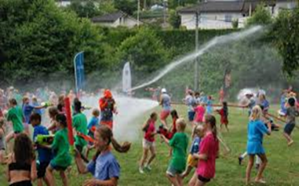

**(Planer kan endres beroende på vær!)**